**TRƯỜNG ĐẠI HỌC**

**KINH DOANH VÀ CÔNG NGHỆ HÀ NỘI**

**BÁO CÁO BÀI TẬP LỚN**

**Đề Tài : Web Truyện Tranh**

*Sinh viên thực hiện:*

**Nguyễn Trung Quân**

**Mã SV: 19140653**

**Lớp TH24.12**

**HÀ NỘI, THÁNG 10/2021**

**Chương 1: Giới thiệu sơ lược**

**1.Giới thiệu về HTML**

**HTML là gì:**

HTML (Hypertext Markup Language-Ngôn ngữ đánh dấu siêu văn bản) là ngôn ngữ đánh dấu chuẩn dùng soạn thảo các tài liệu World Wide Web, chỉ rõ một trang Web được hiển thị như thế nào trong trình duyệt. Ngôn ngữ HTML dùng các tag hoặc các đoạn mã lệnh để chỉ cho các trình duyệt (Web browsers) cách hiển thị các thành phần của trang như text và graphics. HTML là ngôn ngữ xác định cấu trúc của thông tin. HTML sử dụng một loạt các thẻ và thuộc tính và được dùng để hiện thị văn bản và các thông tin khác, cung cấp siêu liên kết tới các tài liệu khác

**Công dụng của HTML.**

Thiết kế được nội dung và hình thức của trang web. Xuất bản được các tài liệu trực tuyến hay truy xuất các thông tin trực tuyến bằng cách dùng các liên kết được chèn vào trang web. Tạo ra các biểu mẫu trực tuyến nhằm thu thập các thông tin người dùng, quản lý giao dịch…. Thêm vào đối tượng các hình ảnh video, âm thanh…..

**Định dạng của HTML.**

Là một tập tin có phần mở rộng là .htm hoặc .html Là một tập tin văn bản thuần túy, có chứa các mã đặc biệt gọi là Tag(thẻ), thường được đặt xung quanh một khối văn bản nào đó. Có thể viết trên nhiều trình soạn thảo: Microsoft Fontpage, notepad…và được sử dụng nhiều nhất đó là adobe dreamweaver.

**2. Ngôn ngữ CSS.**

CSS (Cascading Style Sheets) là một ngôn ngữ quy định cách trình bày cho các tài liệu viết bằng HTML, XHTML, XML, SVG, hay UML,… CSS cung cấp nhiều thuộc tính trình bày dành cho các đối tượng với sự sáng tạo trong việc kết hợp các thuộc tính giúp mang lại hiệu quả cao. CSS đã được hỗ trợ bởi tất cả các trình duyệt và hiển thị “như nhau” trên mọi hệ điều hành. CSS đưa ra phương thức áp dụng từ một file CSS ở ngoài. Có hiệu quả đồng bộ khi tạo một website có hàng trăm trang hay khi muốn thay đổi một thuộc tính trình bày nào đó. CSS được cập nhật liên tục mang lại các trình bày phức tạp và tinh vi hơn.

**3. Ngôn ngữ Javascript.**

Với HTML chỉ biểu diễn thông tin chứ chưa phải là các trang Web động có khả năng đáp ứng các sự kiện từ phía người dùng. Hãng Netscape đã đưa ra ngôn ngữ script có tên là LiveScript để thực hiện chức năng này. Sau đó đổi tên thành JavaScript để tận dụng tính đại chúng của ngôn ngữ lập trình Java. JavaScript là ngôn ngữ dưới dạng script có thể gắn với các file HTML. Được trình duyệt diễn dịch, trình duyệt đọc JavaScript dưới dạng mã nguồn. JavaScript là ngôn ngữ dựa trên đối tượng, nghĩa là bao gồm nhiều kiểu đối tượng, ví dụ đối tượng Math với tất cả các chức năng toán học. Nhưng JavaScript không là ngôn ngữ hướng đối tượng như C++/Java.

**Chương 2: CSDL và Trương Trình**

**1.Mô tả đề tài:**

**Đề tài: Web Truyện Tranh**

* Quản lý thêm, sửa và xoá thông tin về truyện
* Tìm kiếm thông tin về truyện
* Đăng nhập và đăng ký tài khoản vào trang web

Link trang web: https://taoquan178.000webhostapp.com/root/index.php

**2. Thiết kế CSDL**

**Cơ sở dữ liệu SQL trên phpMyAdmin**

Tạo Bảng brands

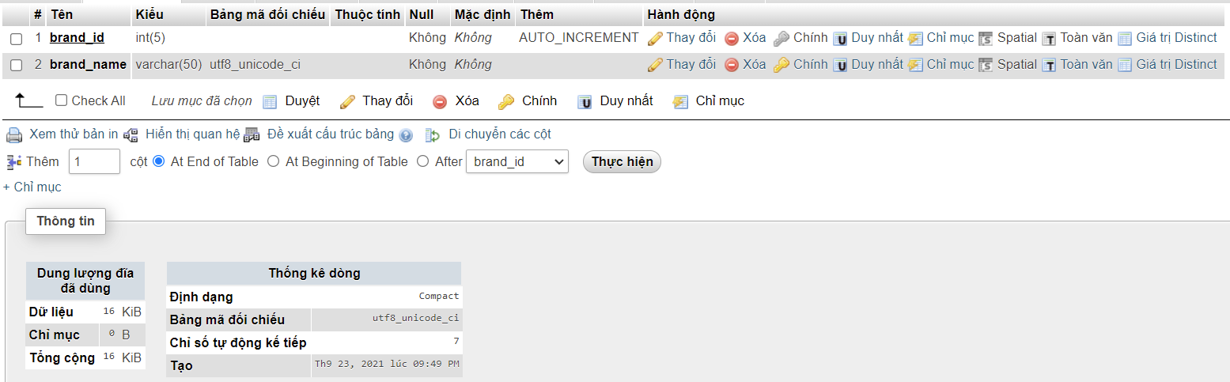

Dữ liệu đã thêm

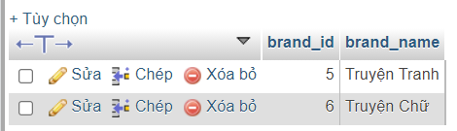

Tạo Bảng products

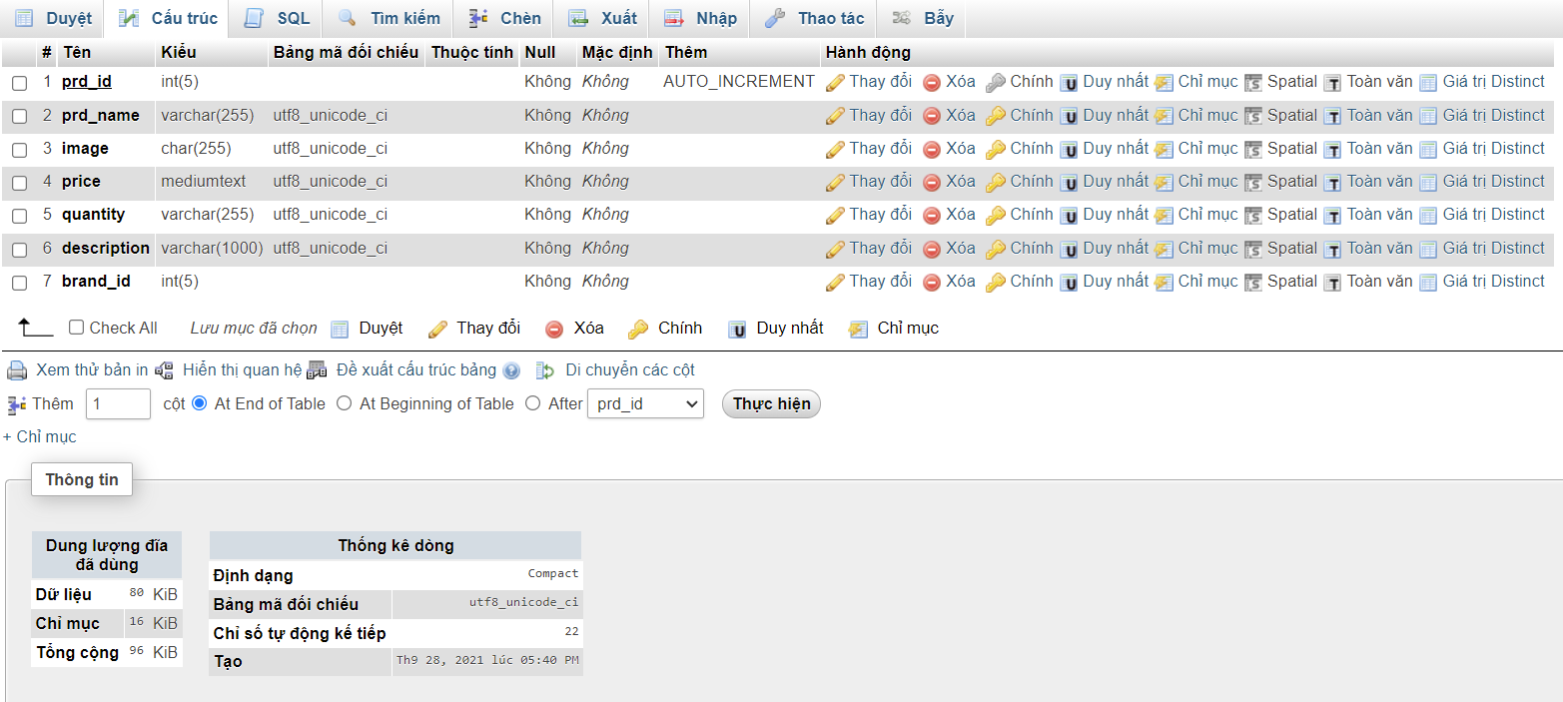

Dữ liệu đã thêm

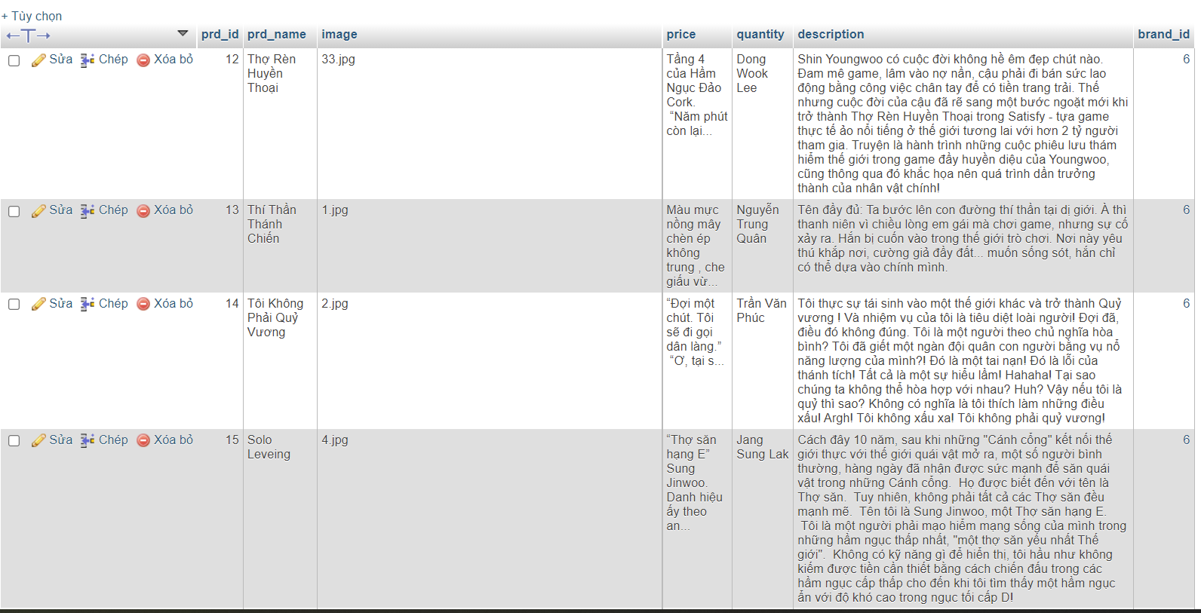

Tạo Bảng user

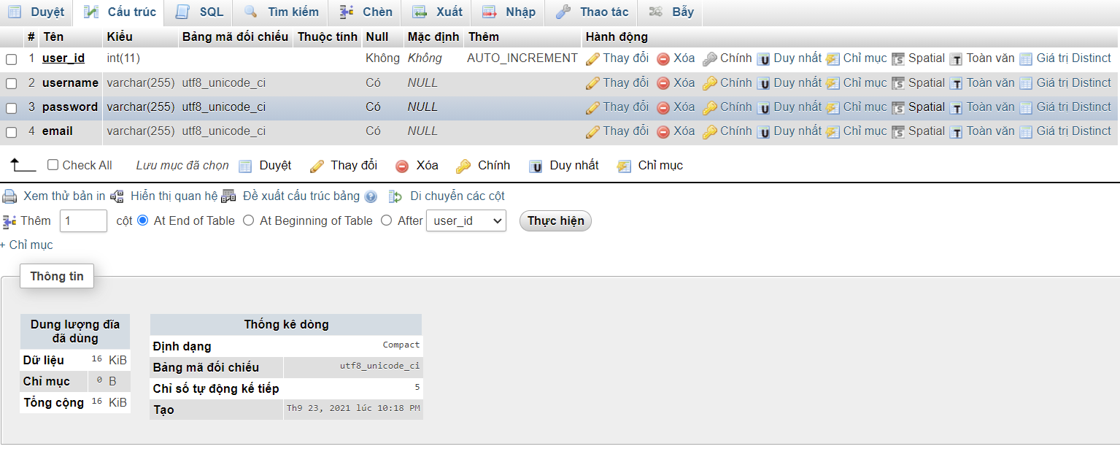

Dữ liệu đã thêm

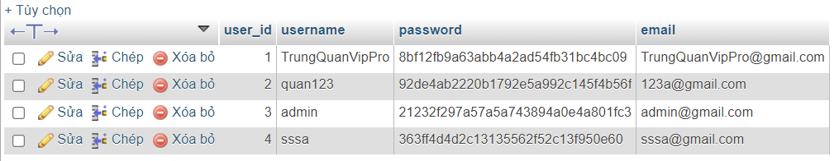

**3) Thiết kế giao diện web**

**Thiết kế giao diện chính của bài**

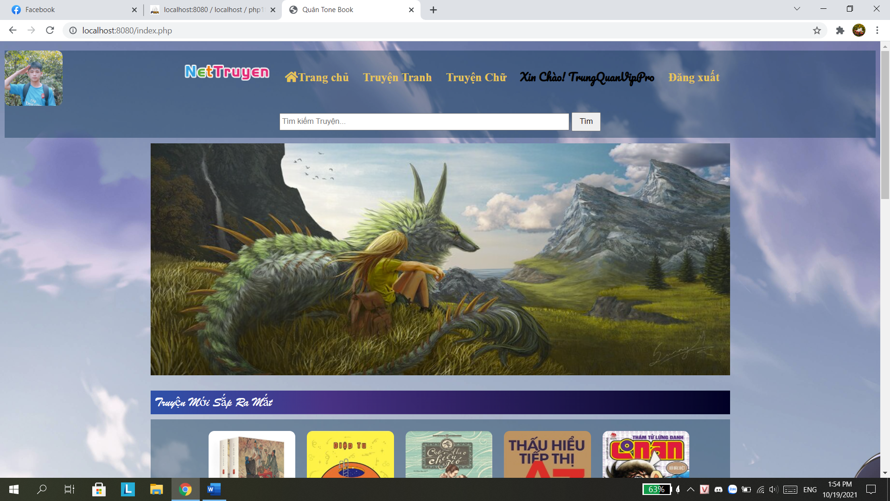

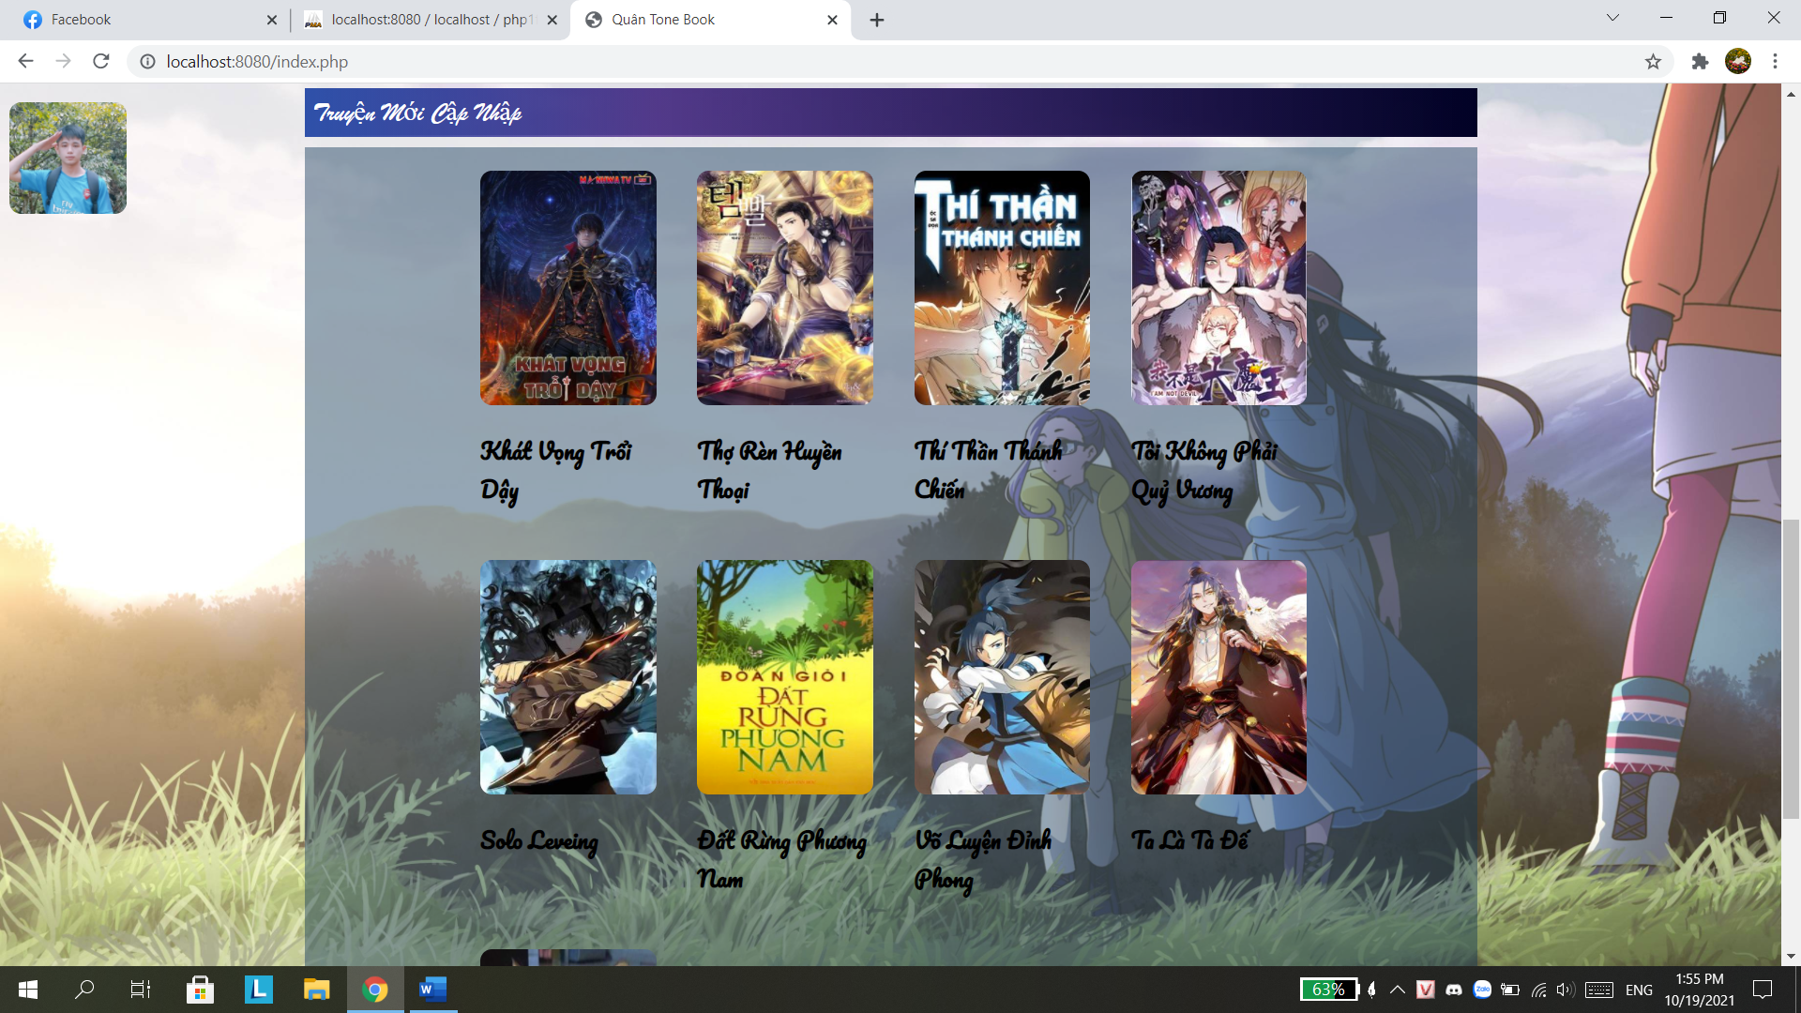

**Giao diện phần truyện tranh**

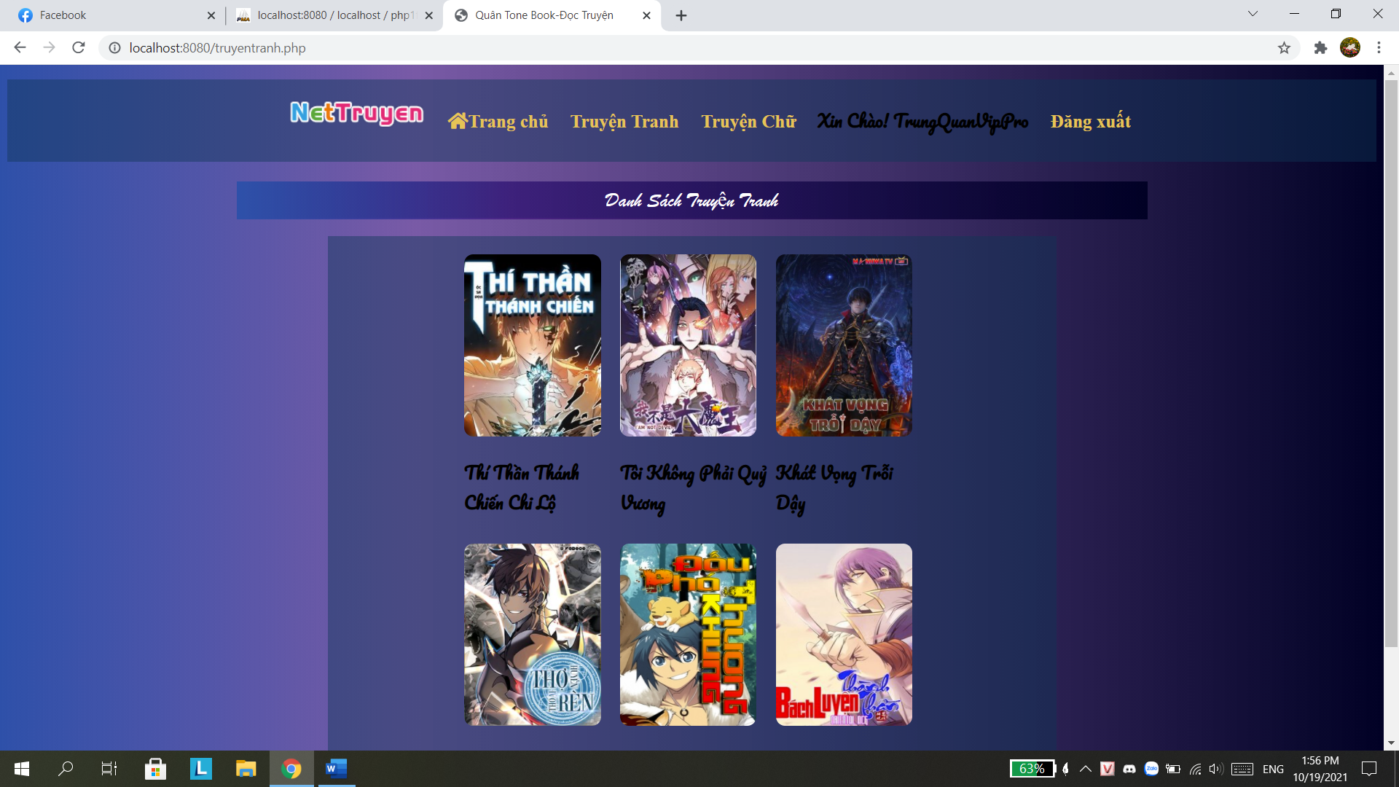

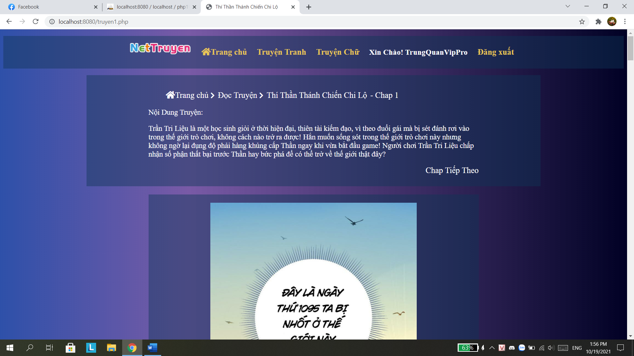 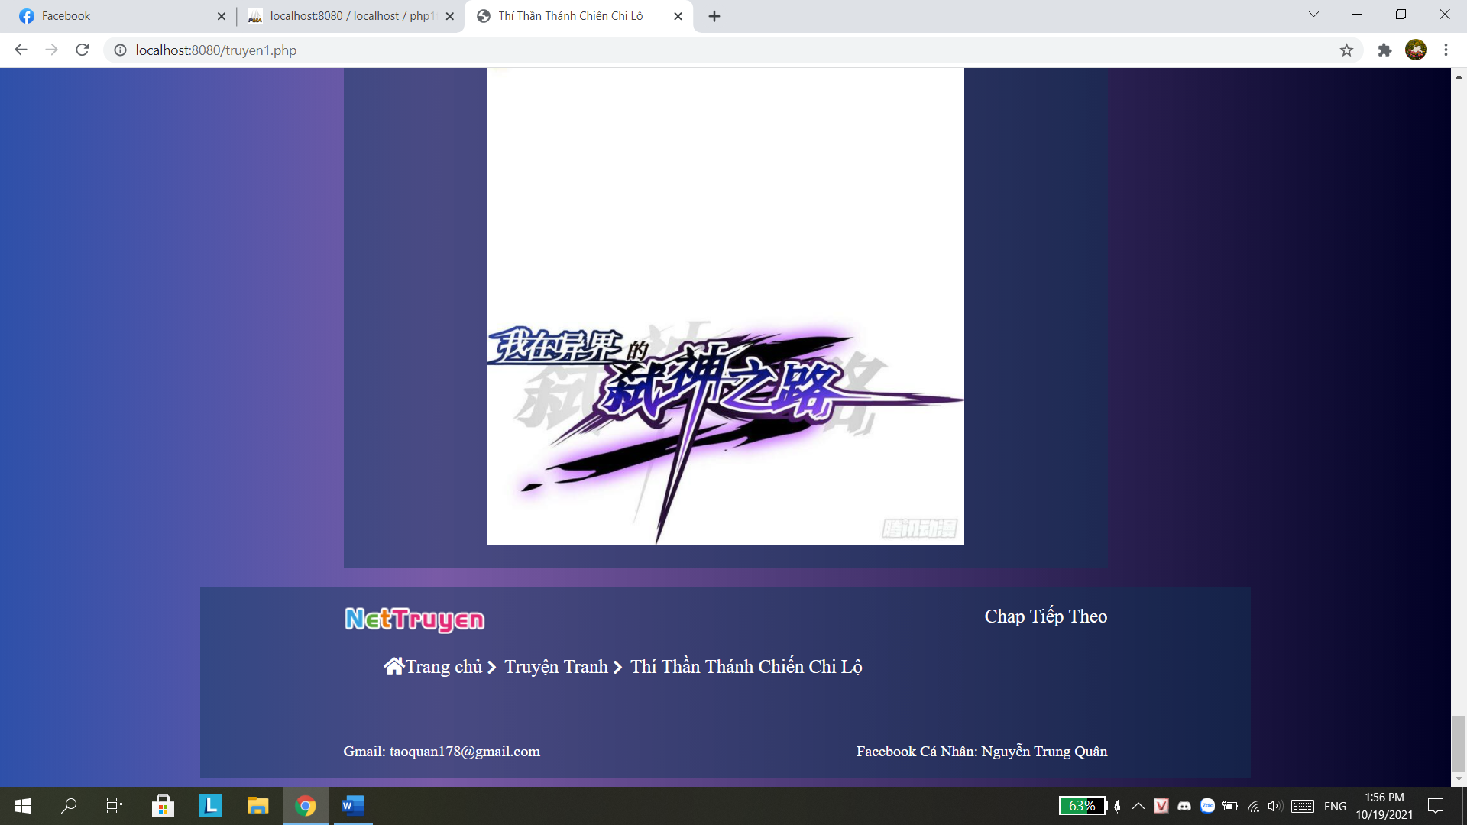

Giao diện phần truyện chữ

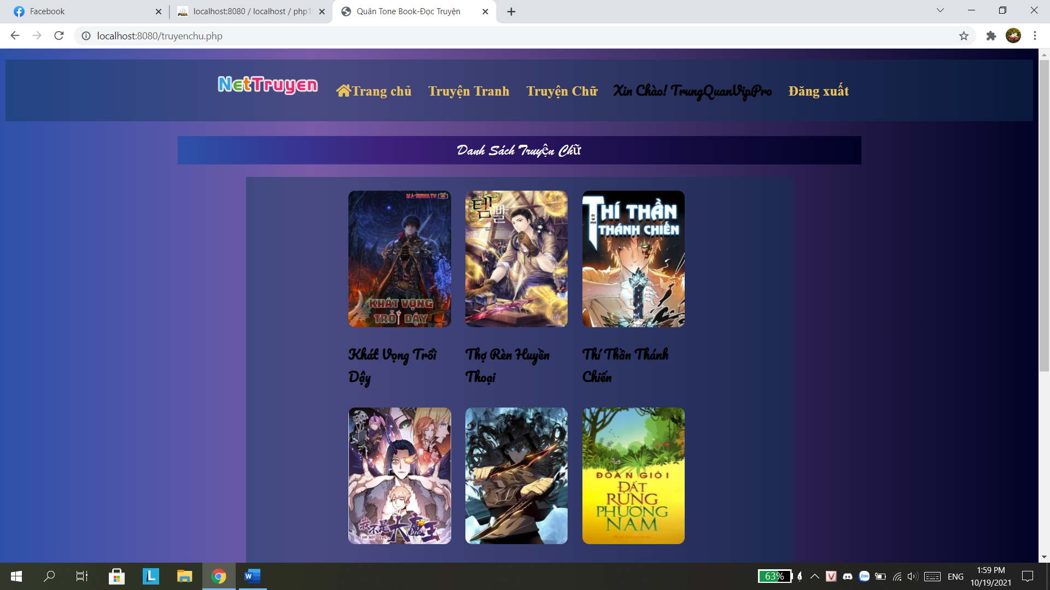

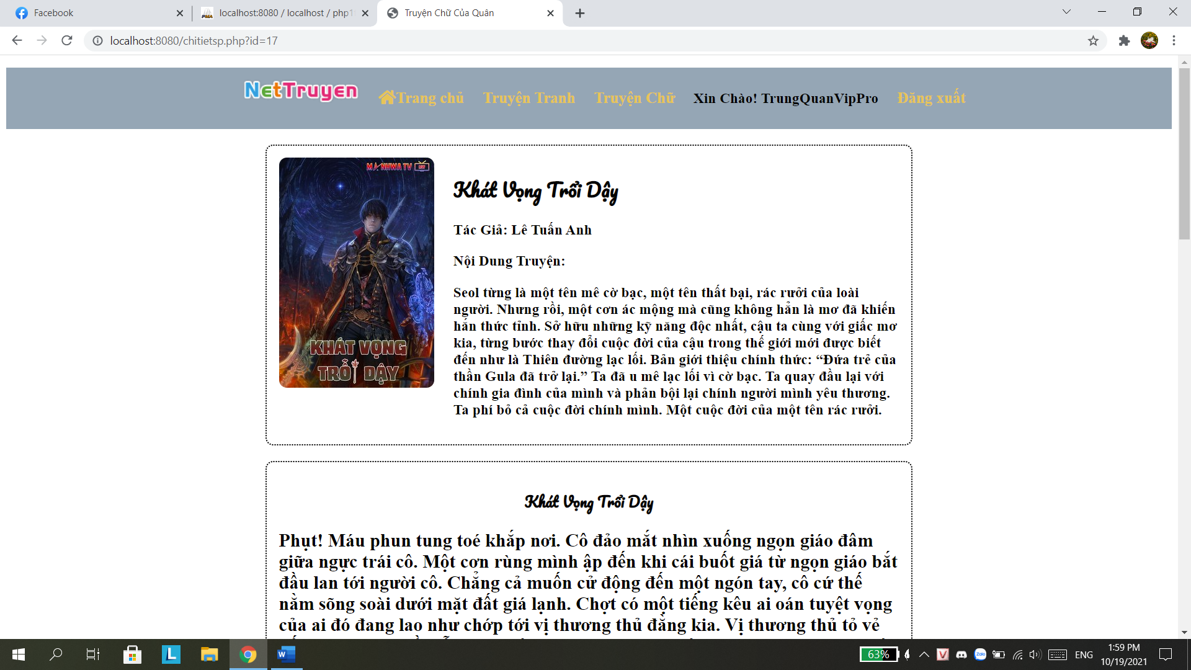

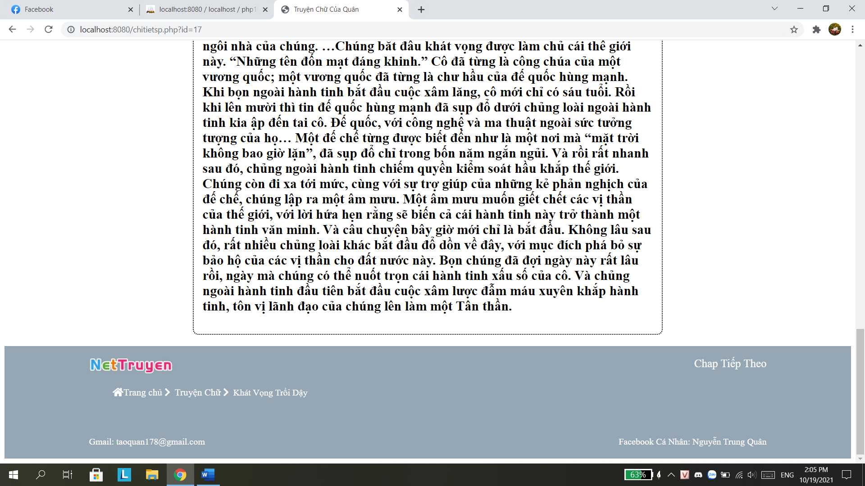

**Giao diện đăng nhập đăng ký**

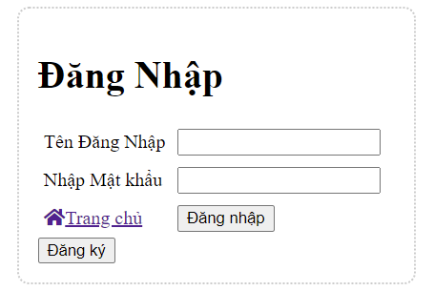

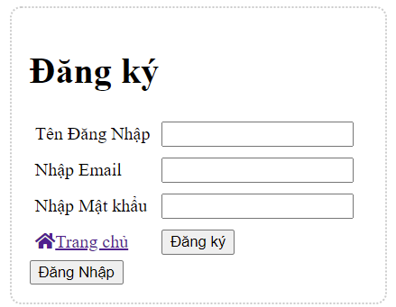

Giao diện phần quản lý truyện

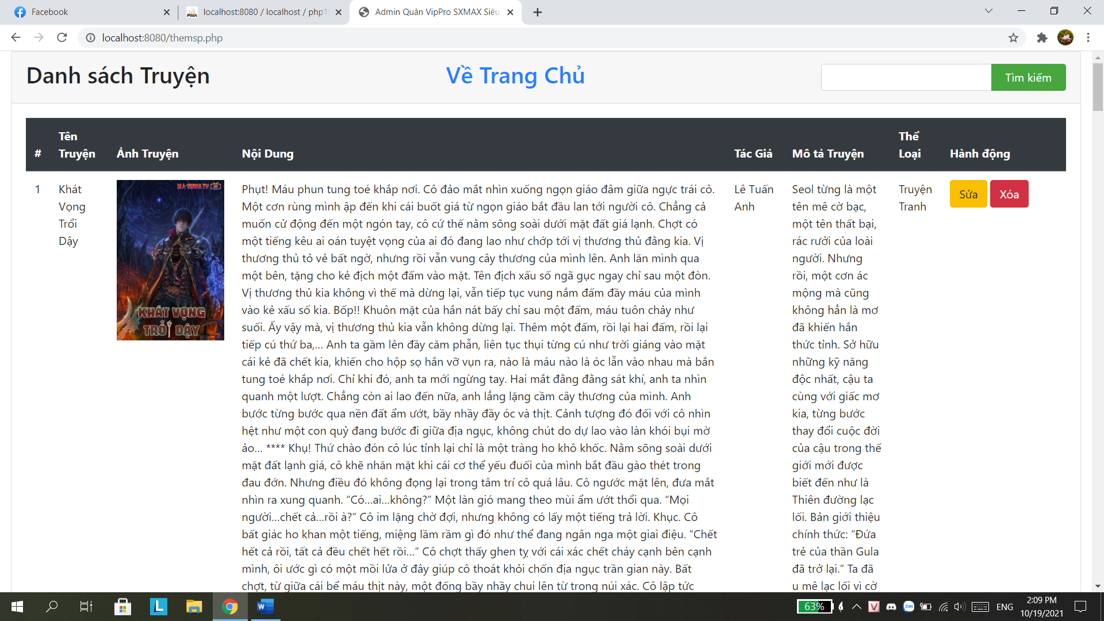 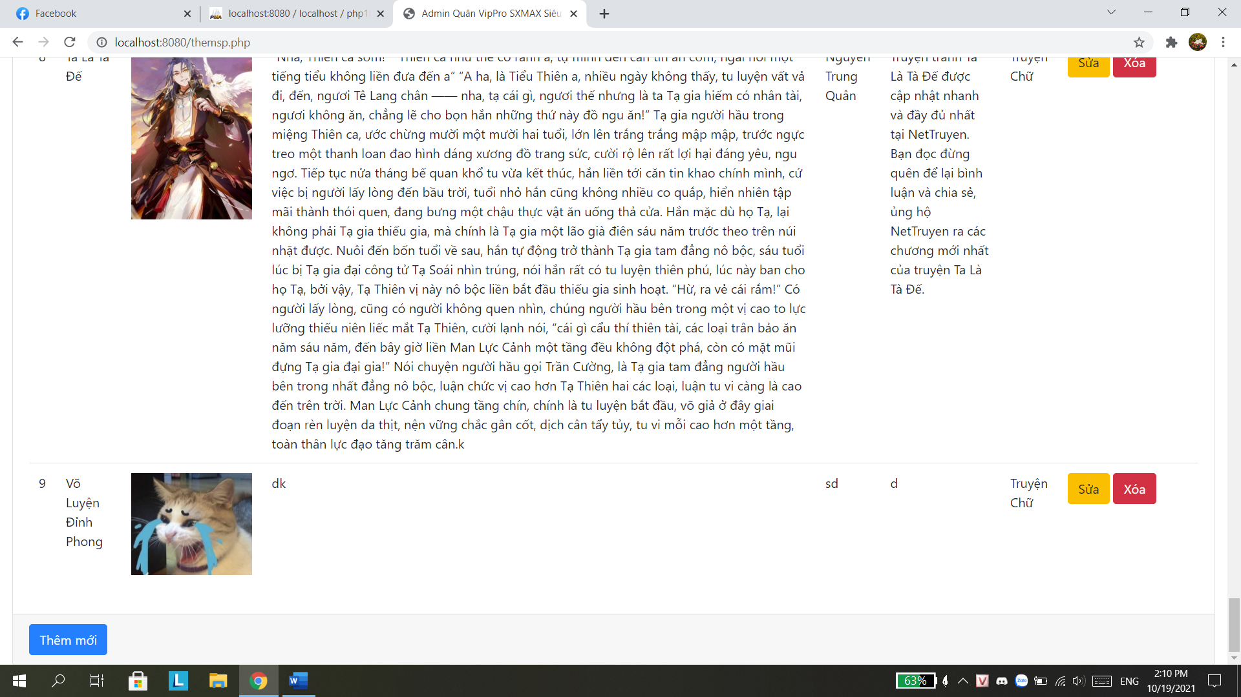

Thêm mới truyện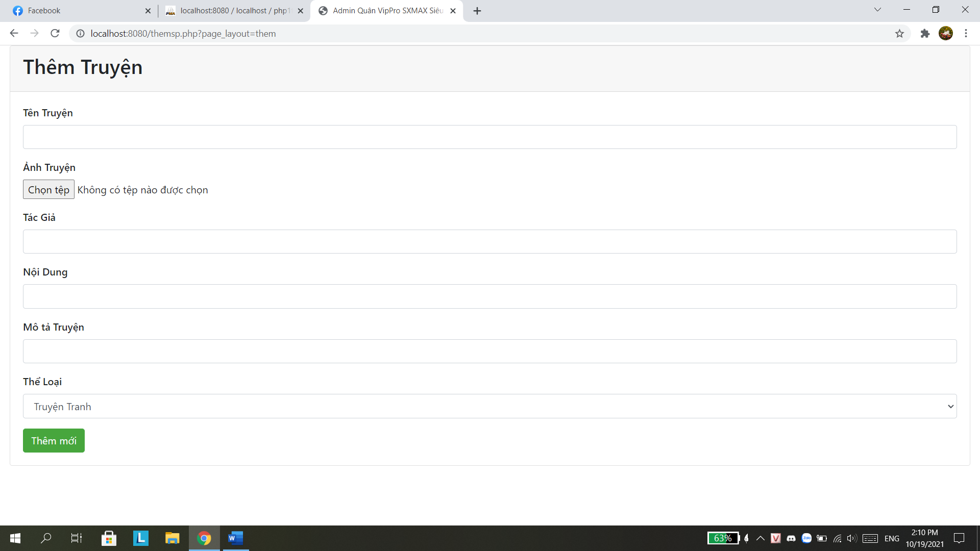

**Chương 3: Một số code dùng trong bài**

Phần code kết nối

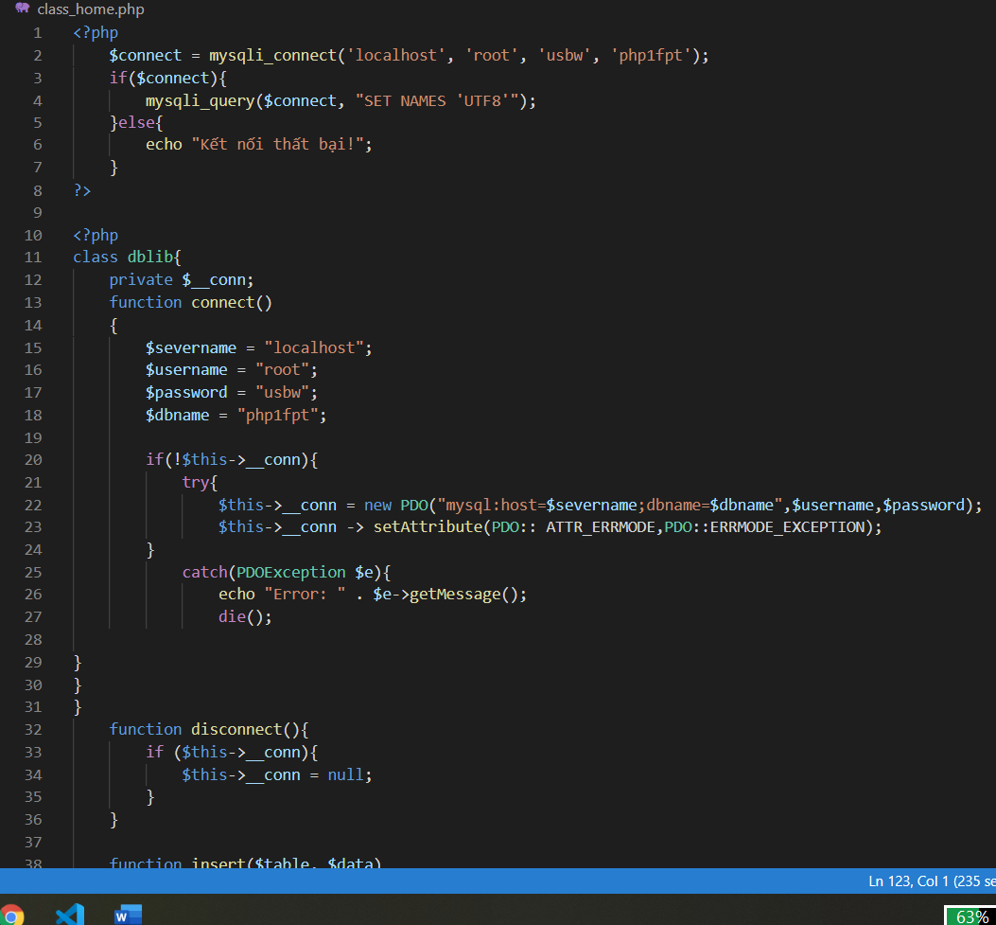

Code Javascript ảnh tự động chạy

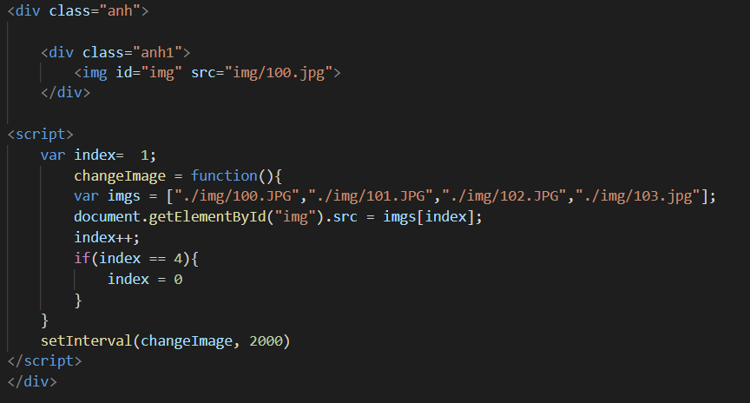

Code phần truyện chữ và CSS

<?php

include 'class_home.php' ;

$id = $_GET['id'];

$sql ="SELECT * FROM products Where prd_id = $id";

$query = mysqli_query($connect,$sql);

?>

<!DOCTYPE html>

<html lang="en">

<head>

<meta charset="UTF-8">

<meta charset="UTF-8">

    <meta http-equiv="X-UA-Compatible" content="IE=edge">

    <meta name="viewport" content="width=device-width, initial-scale=1.0">

    <link rel="stylesheet" href="fontawesome-free-5.15.4-web/css/all.min.css">

    <link rel="preconnect" href="https://fonts.googleapis.com">

    <link rel="preconnect" href="https://fonts.gstatic.com" crossorigin>

    <link href="https://fonts.googleapis.com/css2?family=Pacifico&display=swap" rel="stylesheet">

    <title>Truyện Chữ Của Quân</title>

</head>

<body>

<div class="menu">

    <ul>

        <li class="logo"> <a href="index.php"> <img src="img/logo.png"> </a> </li>

        <li> <a href="index.php"><i class="fas fa-home"></i>Trang chủ</a> </li>

        <li> <a href="truyentranh.php">Truyện Tranh</a> </li>

        <li> <a href="truyenchu.php">Truyện Chữ</a> </li>

        <?php if(isset($_COOKIE["user"])){?>

            <li class="nav-item">

             <h3> <span class="nav-link">Xin Chào! <?php echo $_COOKIE["user"]; ?></span> </h3>

            </li>

            <li class="nav-item">

              <a class="nav-link" href="logout.php">Đăng xuất</a>

            </li>

            <?php

            }

            else {

            ?>

            <li class="nav-item">

                <a class="nav-link" href="login.php"> <i class="fas fa-sign-in-alt"></i>  Đăng nhập</a>

            </li>

            <?php

            }

            ?>

    </ul>

</div>

<?php

    while ($row = mysqli_fetch_assoc($query)) {?>

<div class="form">

       <div class="anh">

<img src="img/<?php echo $row['image']; ?>" width="200px" style="border-radius: 10px;" >

       </div>

    <div class="chitietsp">

    <h2 style="font-family: 'Pacifico', cursive;"><?php echo $row['prd_name']; ?></h2>

    <h3>Tác Giả: <?php echo $row['quantity']; ?></h3>

    <h3><p> Nội Dung Truyện:</p>  <?php echo $row['description']; ?></h3>

    </div>

</div>

<div class="form1">

<h3 style="font-family: 'Pacifico', cursive; text-align: center;"><?php echo $row['prd_name']; ?></h3>

<h2><?php echo $row['price']; ?></h2>

</div>

<div class="ketthuctruyen">

    <a href="index.php"> <img src="img/logo.png"> </a>

    <div class="up1"> <a href="">Chap Tiếp Theo </a> </div>

    <div class="tren">

        <ul>

            <li> <a href="index.php"><i class="fas fa-home"></i>Trang chủ </a><i class="fas fa-chevron-right"></i> </li>

            <li> <a href="truyenchu.php">Truyện Chữ </a><i class="fas fa-chevron-right"></i> </li>

            <li><?php echo $row['prd_name']; ?> </li>

        </ul>

    </div>

    <div style="height: 50px;">

        <p>

        </p>

    </div>

    <a style="font-size: 16px;" > Gmail: taoquan178@gmail.com </a>

    <div class="up1"> <a style="font-size: 16px;"  href="https://www.facebook.com/profile.php?id=100011049578902">Facebook Cá Nhân: Nguyễn Trung Quân </a> </div>

</div>

<?php } ?>

</body>

<style>

    .form{

    width: 100%;

    max-width: 800px;

    margin: 20px auto;

    padding: 15px;

    border: 2px dotted #000000;

    border-radius: 10px;

    grid-gap: 25px;

    display: flex;

}

.form1{

    width: 100%;

    max-width: 800px;

    margin: 20px auto;

    padding: 15px;

    border: 2px dotted #000000;

    border-radius: 10px;

    /* grid-gap: 25px;

    display: flex; */

}

/* body{

    background: rgb(0,212,255);

    background: linear-gradient(90deg, rgba(0,212,255,1) 0%, rgba(42,77,166,1) 0%, rgba(63,9,121,0.6786064767703957) 30%, rgba(2,0,36,1) 100%);

} */

.truyen{

font-size: 20px;

color: white;

width: 500px;

margin: 20px auto;

padding: 20px 150px;

background-color: rgb(10, 52, 84, 0.44);

}

.item img{

width: 150px;

height: 200px;

border-radius: 10px;

}

h3{

font-weight: bold;

color: while;

}

/* .gioithieutruyen{

    height: 230px;

    padding: 20px 150px;

    width: 800px;

    margin: 10px auto;

    background-color: rgb(10, 52, 84, 0.44);

} */

.ketthuctruyen{

    color: white;

    height: 160px;

    padding: 20px 150px;

    /* width: 800px; */

    margin: 10px auto;

    background-color: rgb(10, 52, 84, 0.44);

}

.tren ul li{

    display: inline-block;

    padding: 2px;

    color: white;

}

.tren ul li a{

    font-size: 17px;

    color: white;

    text-decoration: none;

}

.ketthuctruyen a{

    font-size: 20px;

    text-decoration: none;

    color: white;

}

.up1{

    float: right;

    display: flex;

}

/* .duoi{

    float: right;

    display: flex;

} */

.menu {

    text-align: center;

    /* width: 100%;

    height: 150px; */

    background-color: rgb(10, 52, 84, 0.44);

}

.menu ul li {

    display: inline-block;

    padding: 10px;

}

.menu ul li a{

    text-decoration: none;

    font-size: 20px;

    font-weight: bold;

    color: #eac65f;

}

</style>

</html>

**Chương 4: Kết luận và hướng phát triển**

Trong thời buổi công nghiệp hóa hiện nay, việc đọc các bài viết hay những mẩu truyện qua mạng đã trở nên phổ biến với hầu hết mọi người. Đây cũng là xu hướng trong xã hội hiện nay khi mọi người chỉ với một cú nhấp chuột cũng có thể dễ dàng chọn cho mình được 1 cuốn truyện mà mình ưng ý một cách dễ dàng và không phải mất thời gian đi đến tận nơi để mua hoặc đọc. Việc xây dựng lên một trang web đọc truyện này giúp tiết kiệm thời gian và tiền bạc khi mọi người có thể lựa chọn những thể loại truyện đa dạng và nhu cầu cá nhân của từng người

Vì thế, em quyết định Thiết kế một trang web đọc truyện mà cụ thể là “Thiết kế website Quân Tone Book ”với các chức năng cơ bản cần thiết cho một trang web đọc truyện cần có vì em thấy nhu cầu giải trí và đây cũng là một cách tiềm năng để giúp chúng ta giải trí trong mùa dịch này.

1. Kết quả đạt được:

- Thiết kế thành công website đọc truyện, đáp ứng được yêu cầu của người sử dụng. - Tìm hiểu và nắm cơ bản được những công cụ để Thiết kế website như: Adobe Dreamweaver CS6, Visual Studio Code, các ngôn ngữ lập trình Website như: HTML, Javascript, CSS. - Giao diện website được thiết kế đơn giản, thân thiện và dễ sử dụng

2. Việc chưa làm được:

- Việc biểu diễn các thông tin trên website chưa được linh hoạt. - Phân tích thiết kế chưa được hoàn chỉnh. - Nhiều chức năng còn thiếu và chưa sử dụng được .

3. Hướng phát triển của đề tài

Vì thời gian không cho phép và kiến thức về thiết kế web còn hạn chế nên chúng em chưa tìm hiểu rõ và kỹ hơn về đề tài này. Vì thế đề tài cũng còn có nhiều thiếu sót, mong thầy giúp đỡ chúng em nhiều hơn và em sẽ tiếp tục tìm hiểu sâu hơn về công nghệ này, nhằm mục đích Thiết kế website:

Giao diện đẹp, thân thiện với người dùng, có nhiều chức năng và tương tác tốt hơn với người dùng.

Thiết kế, bổ sung các tính năng còn thiếu hay chưa thật sự hoàn chỉnh trong quá trình sử dụng.

**Link trang web:** https://taoquan178.000webhostapp.com/root/index.php